1、使用身份证和密码登录**甘肃省国家教育考试综合管理平台学生端**（图1）如果未注册，请先注册（图1.1）

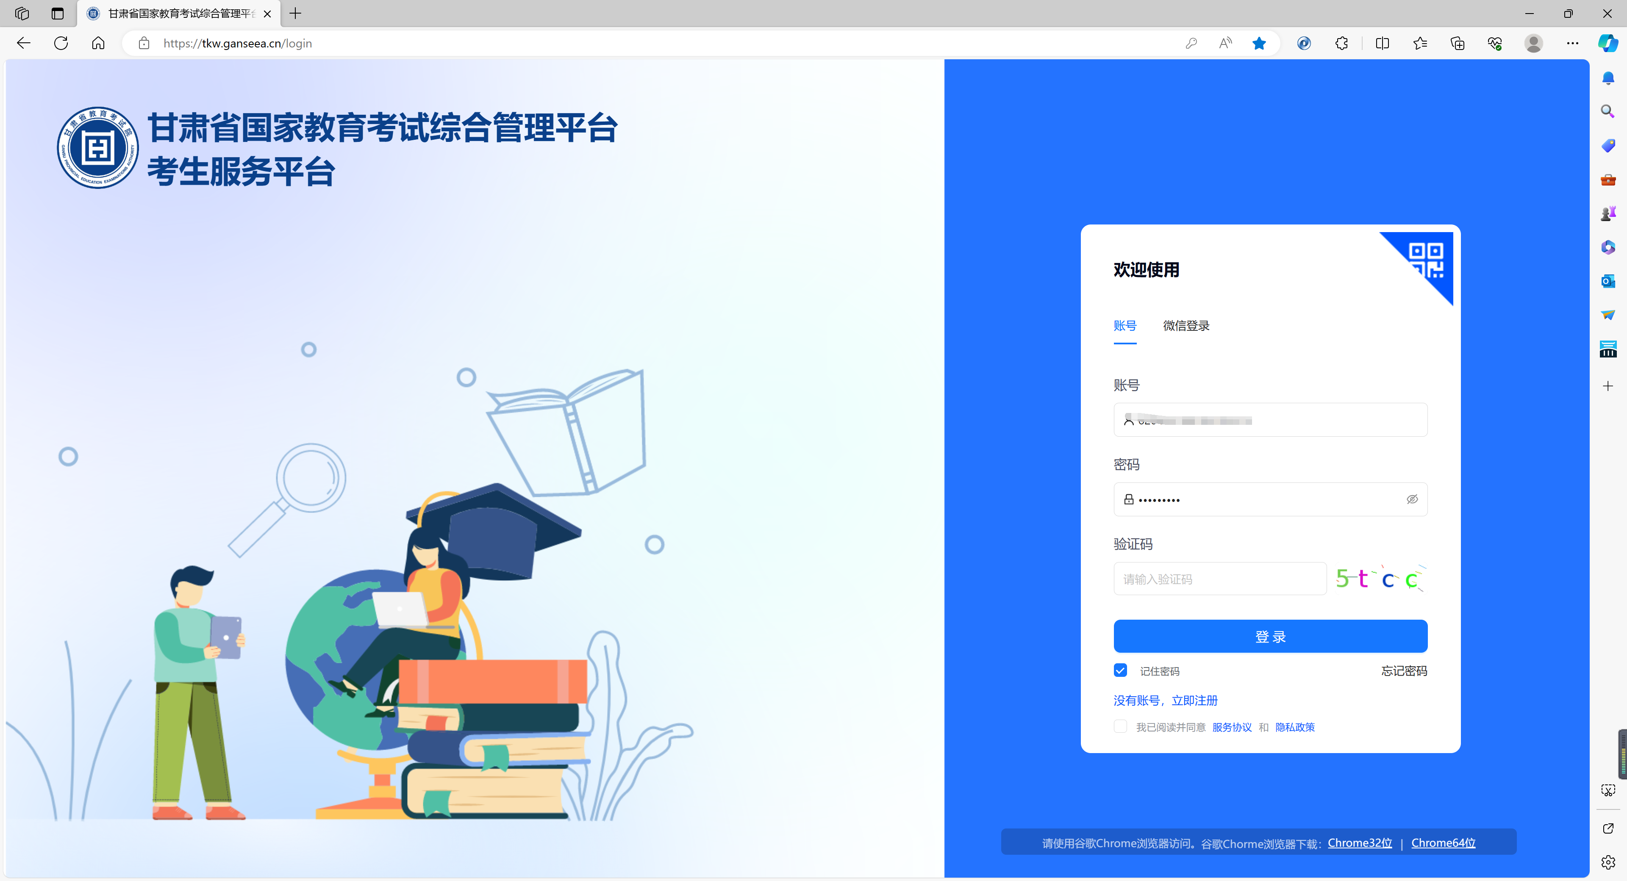

图1



图1.1

1. 点击考生报名相关或者艺术生报考（图2）

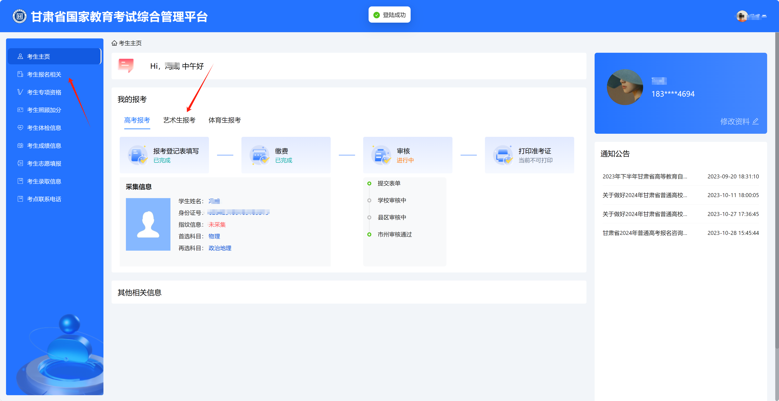

图2

1. 根据自己的索要报考的专业进行选择（图3）

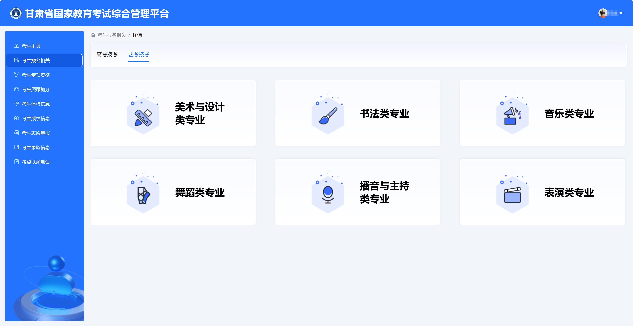

图3

4.1美术、书法、播音专业选择完成直接开始扫描二维码进行缴费（图4）。缴费完成点击最终的完成等待页面进行跳转。显示（图5）

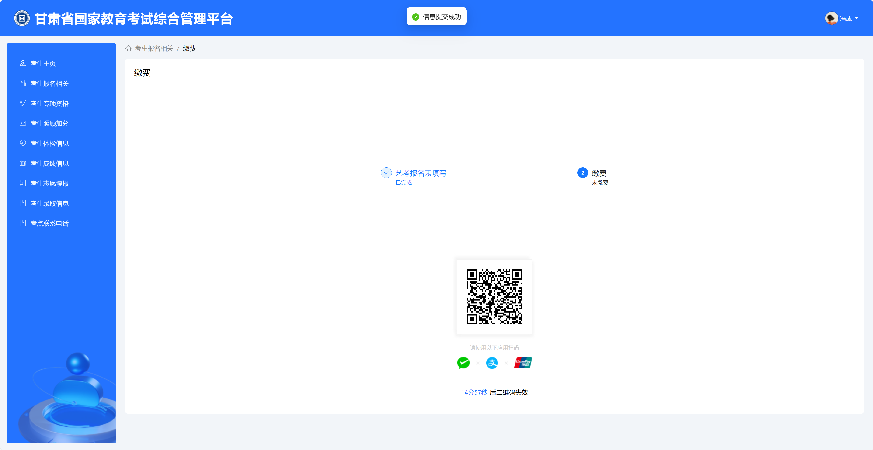

图4

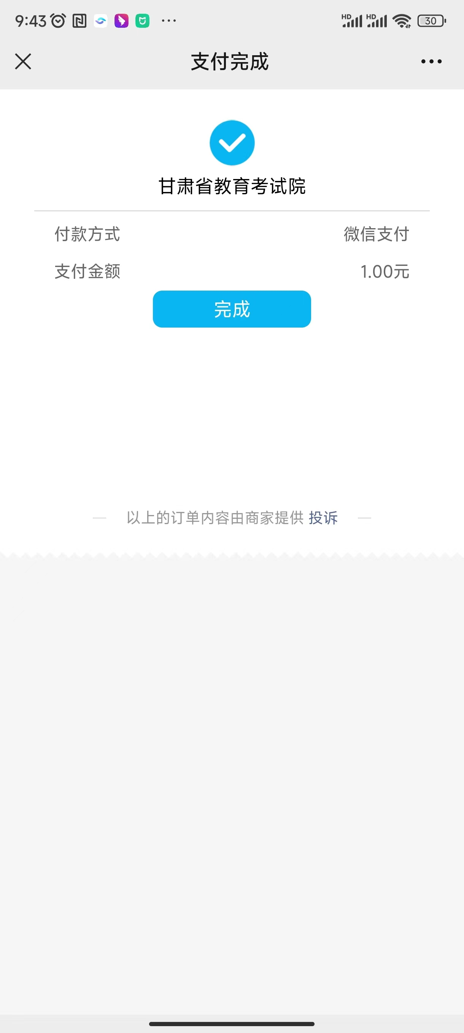

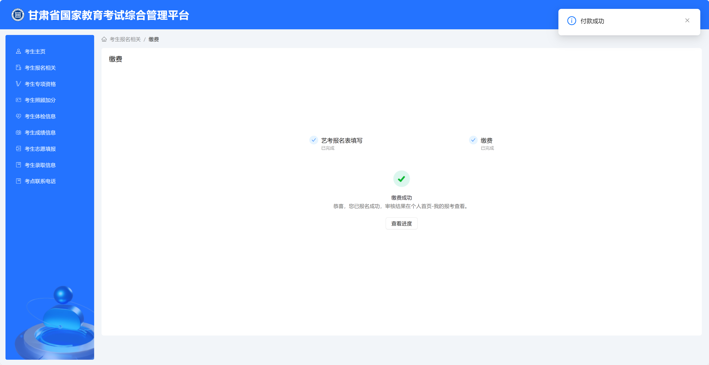

图5

4.2舞蹈专业填报要选择具体的舞种（图6）并上传舞蹈表演所需要的音乐图7（）

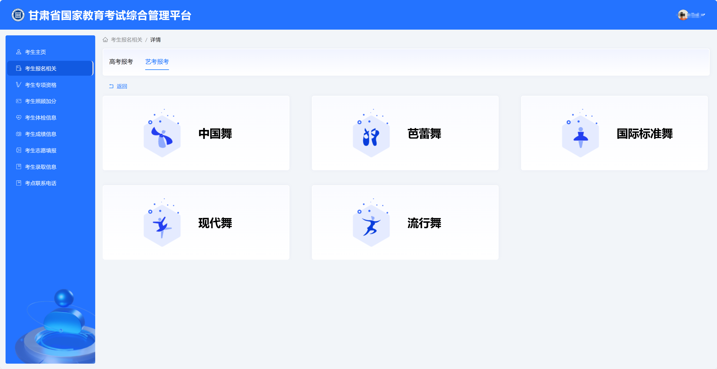

图6

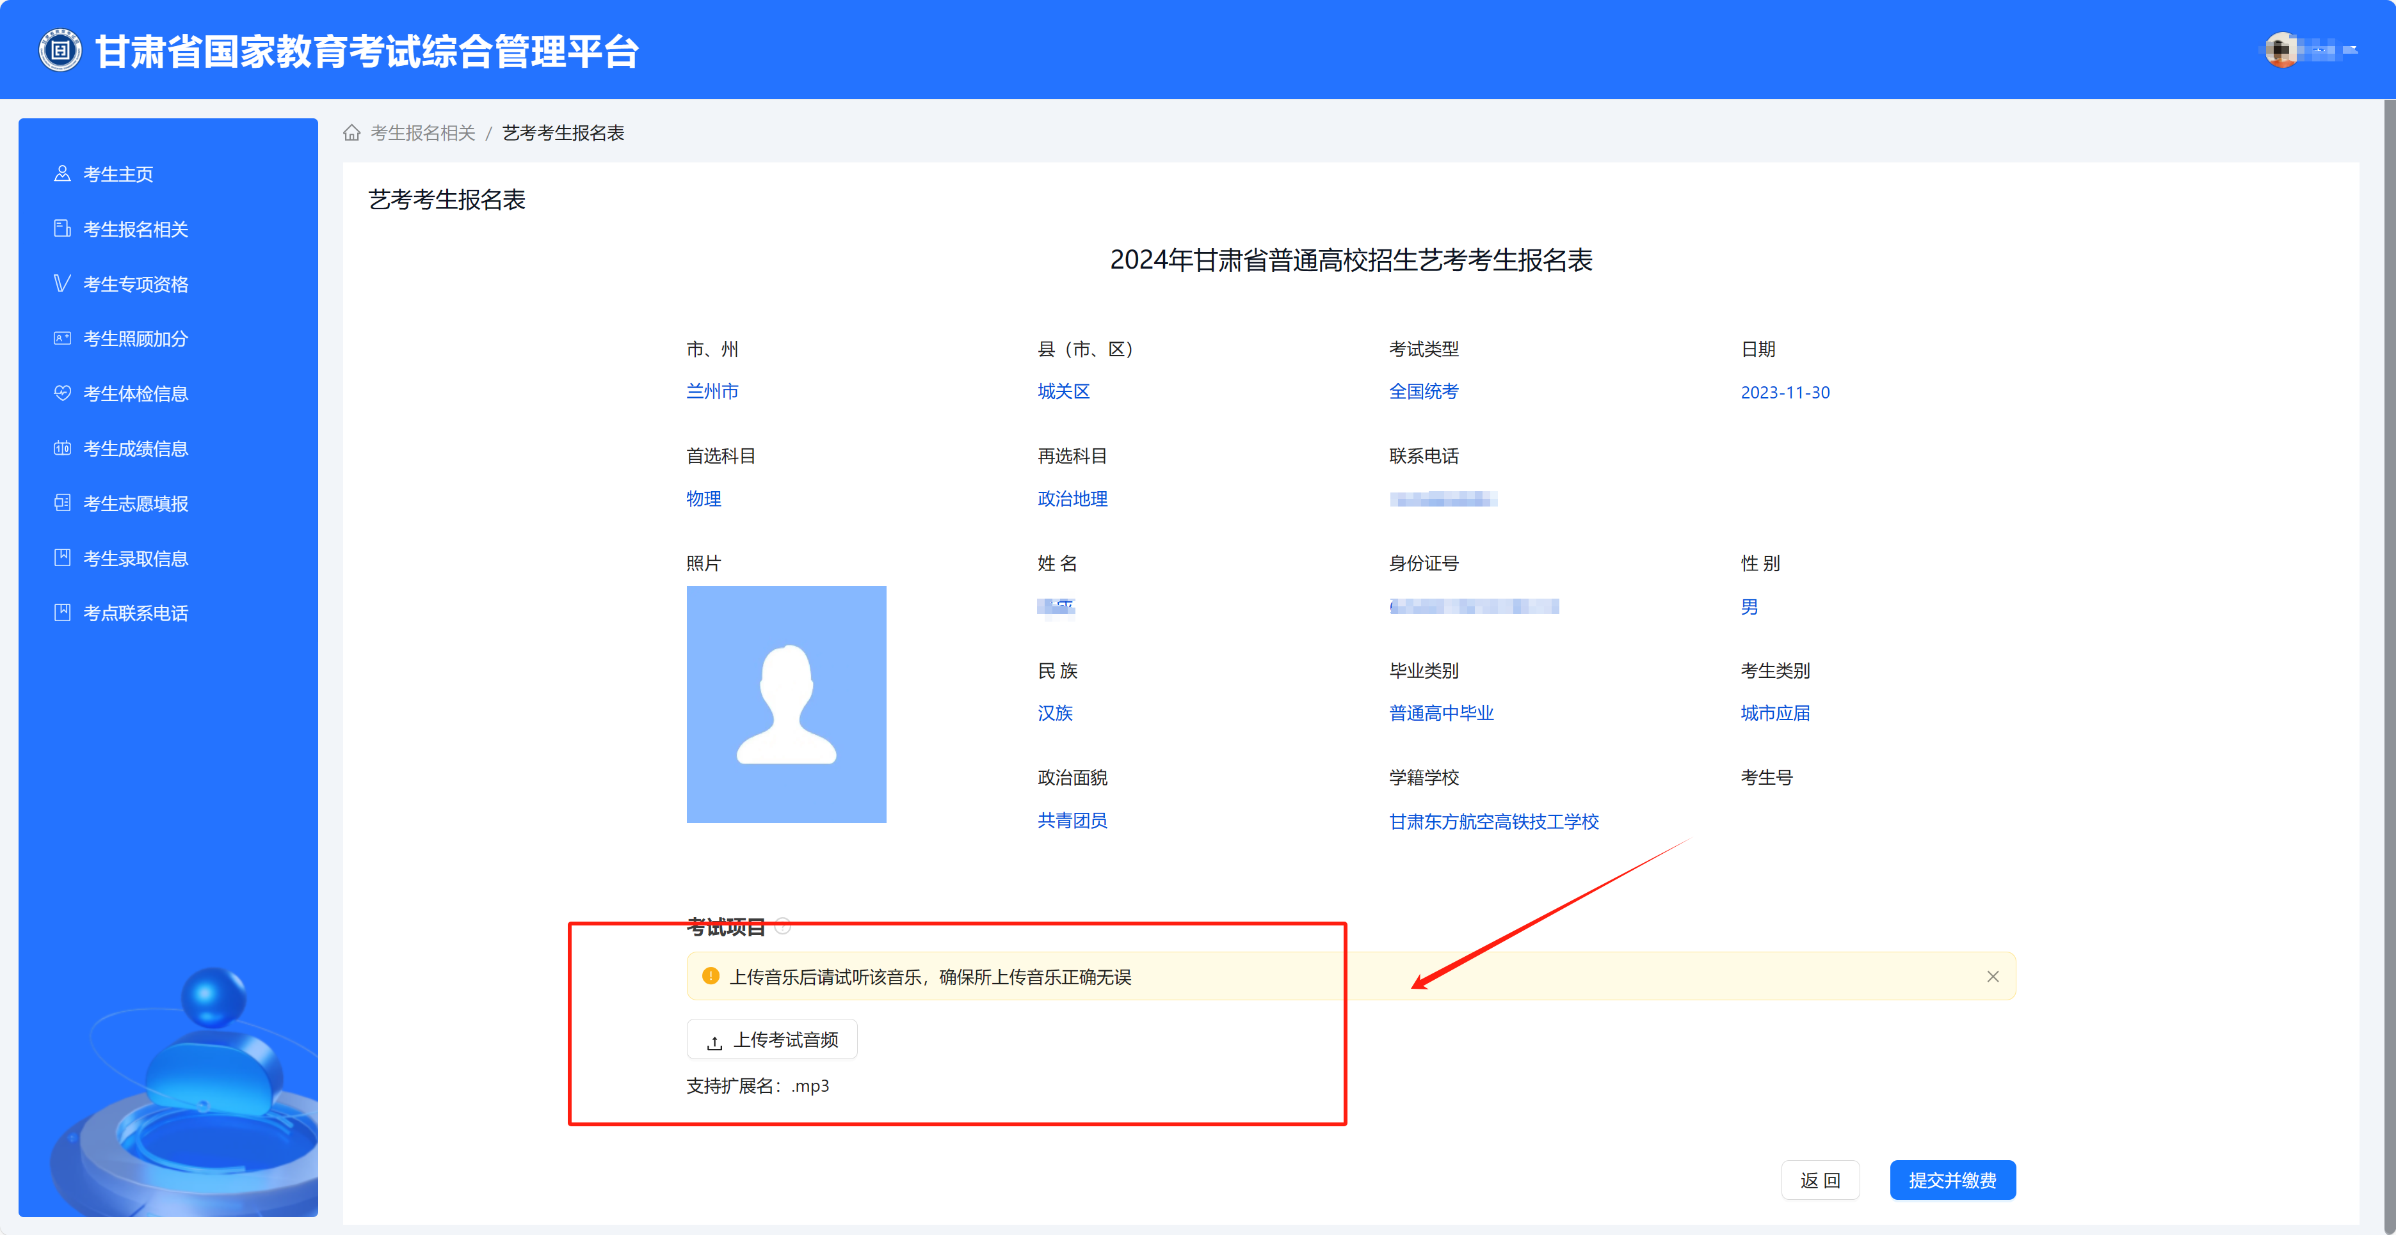图7

4.3表导演专业，需要选择具体的二级专业：如戏剧影视表演、服装表演、戏剧影视导演（图8）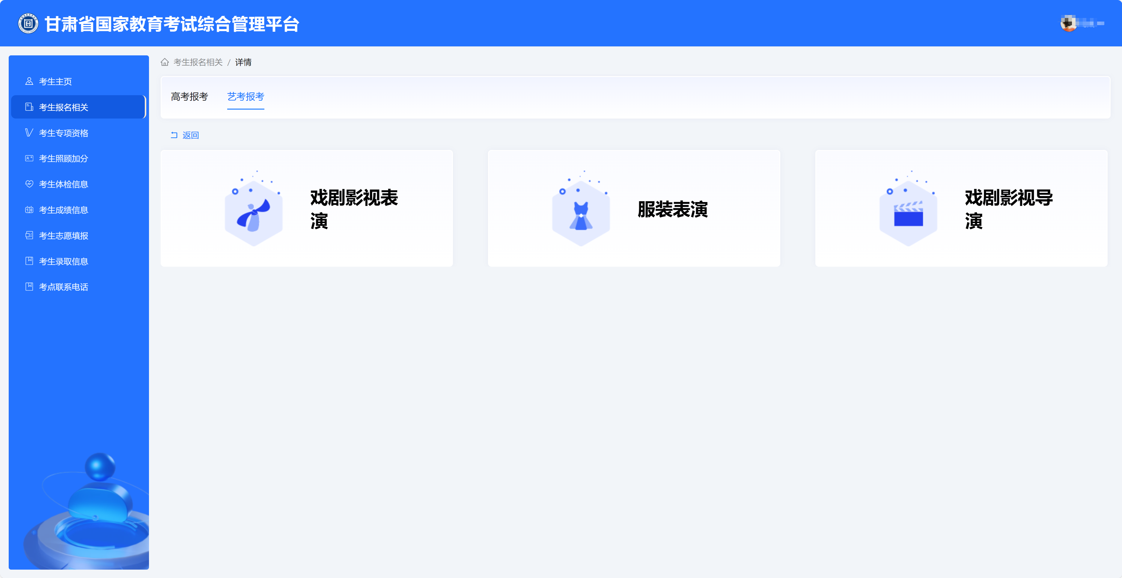

图8

戏剧影视表演、服装表演需要上传音乐并进行试听；戏剧影视导演不需要上传音乐。

4.4音乐专业，需要选择具体的二级专业音乐表演或音乐教育（图9）

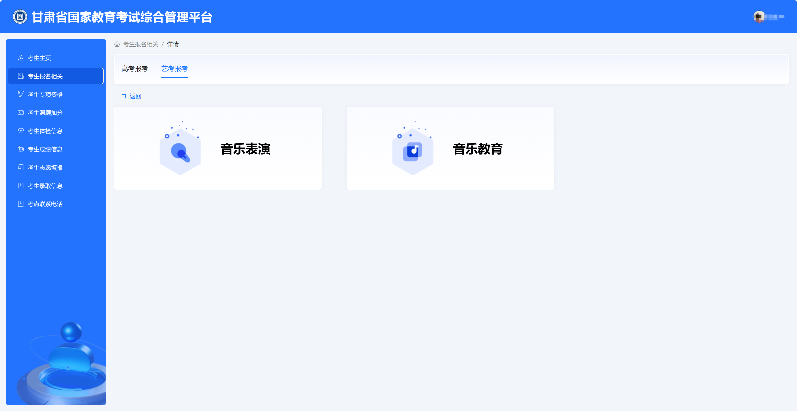

图9

**音乐表演**需要选择器乐方向或者声乐方向（图10）、器乐方向需要选择到具体的器种，并填写一首练习曲、两首乐曲（图11，图13），声乐方向需要选择到具体的唱法并上传音高（图12图14）。

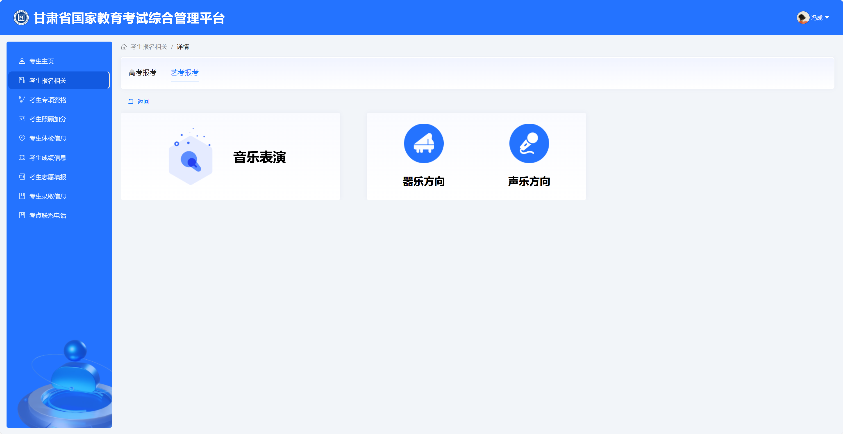

图10

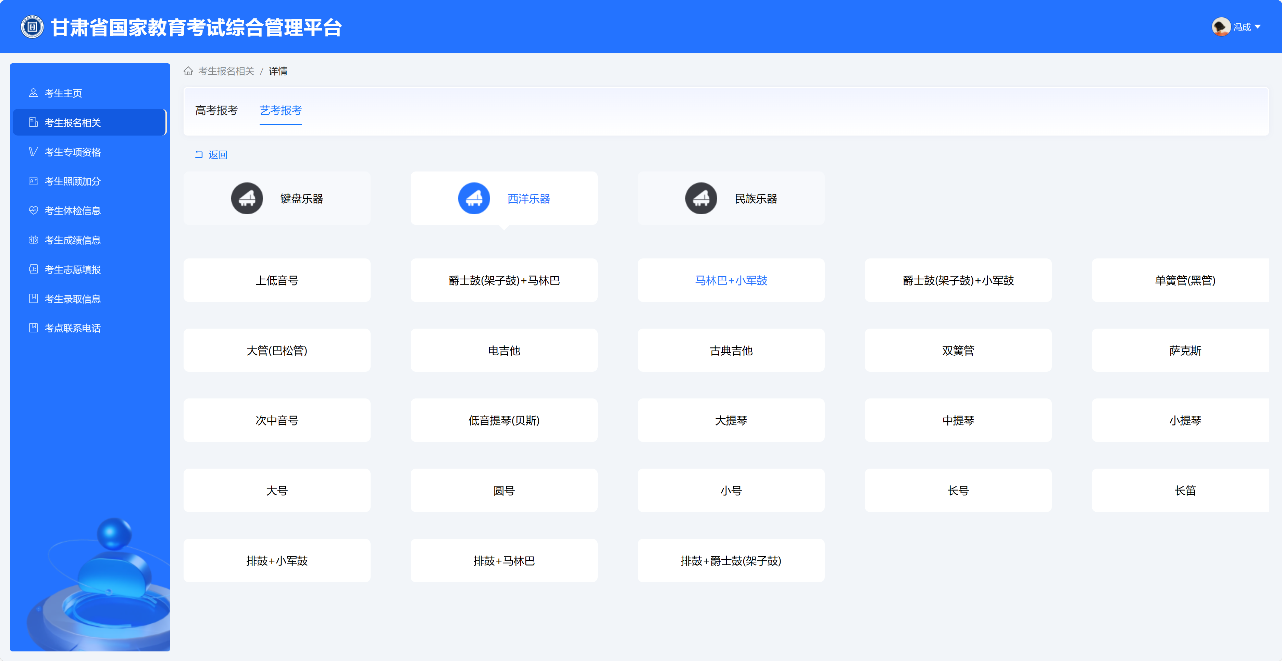

图11

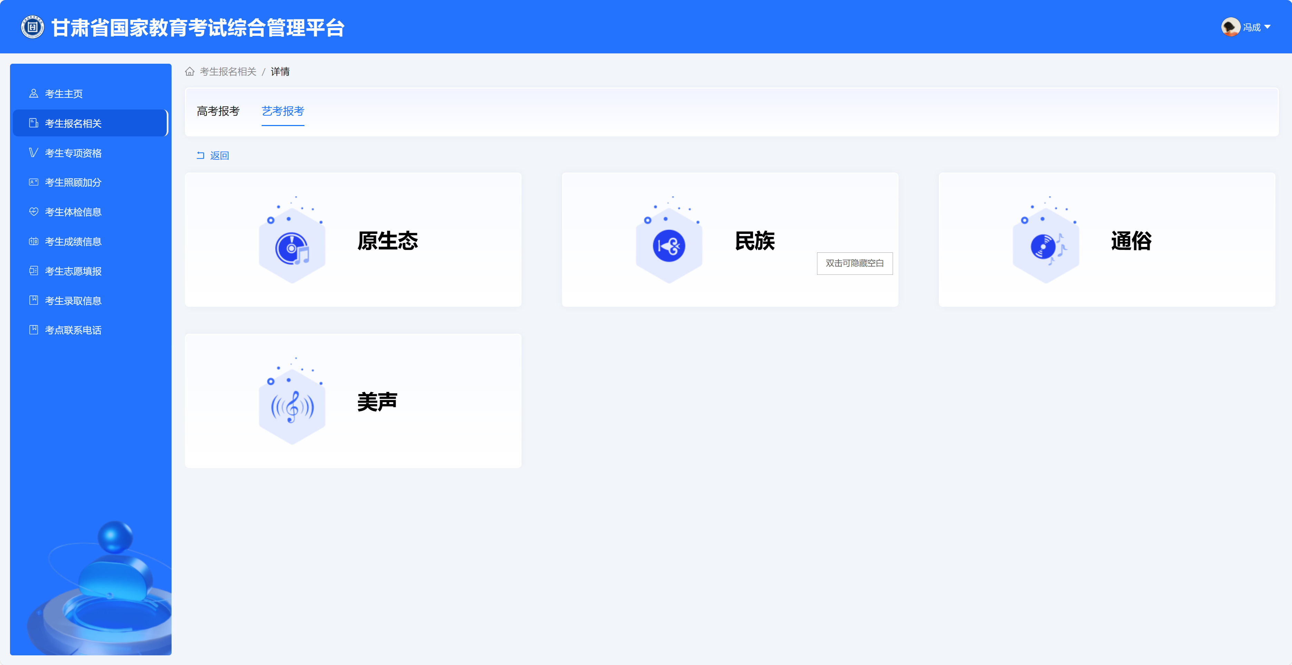

图12

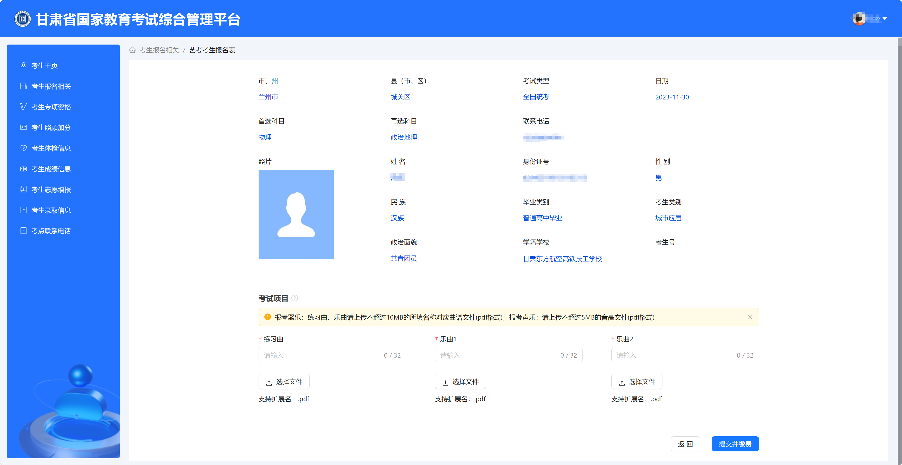

图13

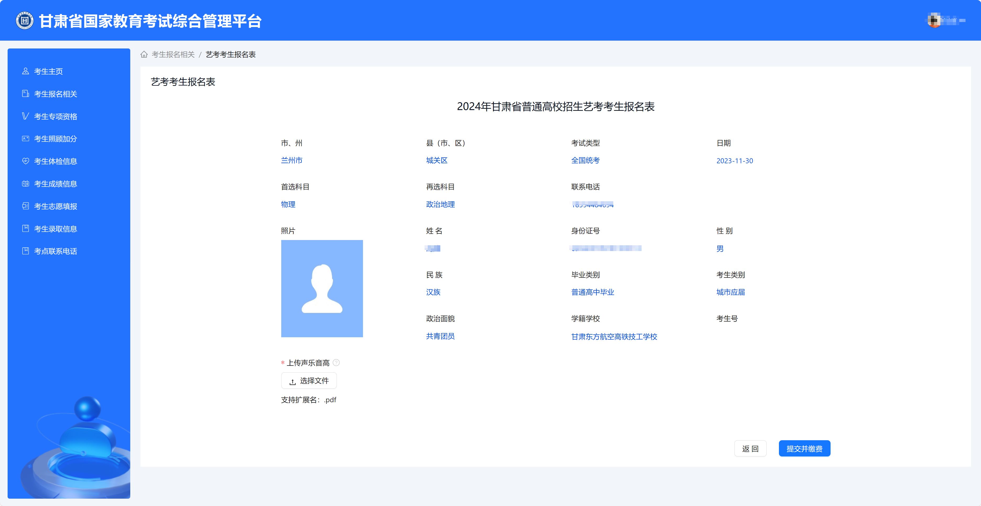

图14

**音乐教育以器乐作为主项、声乐作为副项的时候需要上传一首练习曲、两首乐曲、一首音高乐谱的文件；（图15）**

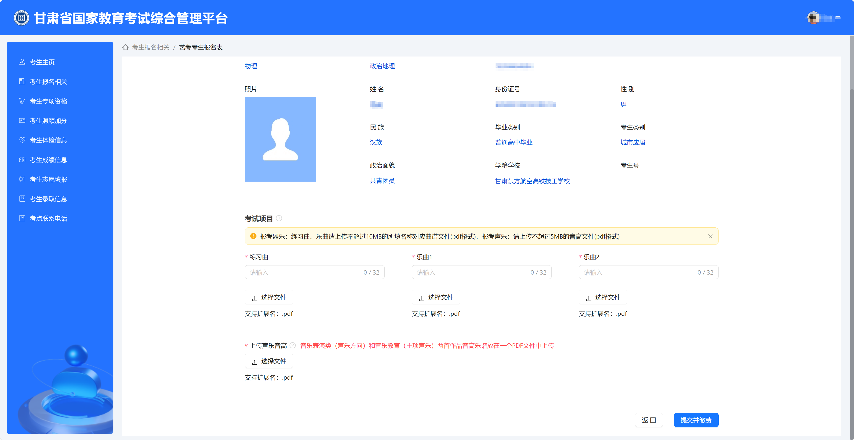

图15

**音乐教育以器声乐为主项、器乐作为副项的时候需要上传两个音高乐谱（两首作品音高乐谱放在一个PDF文件中上传）、一首乐曲。(图16)**

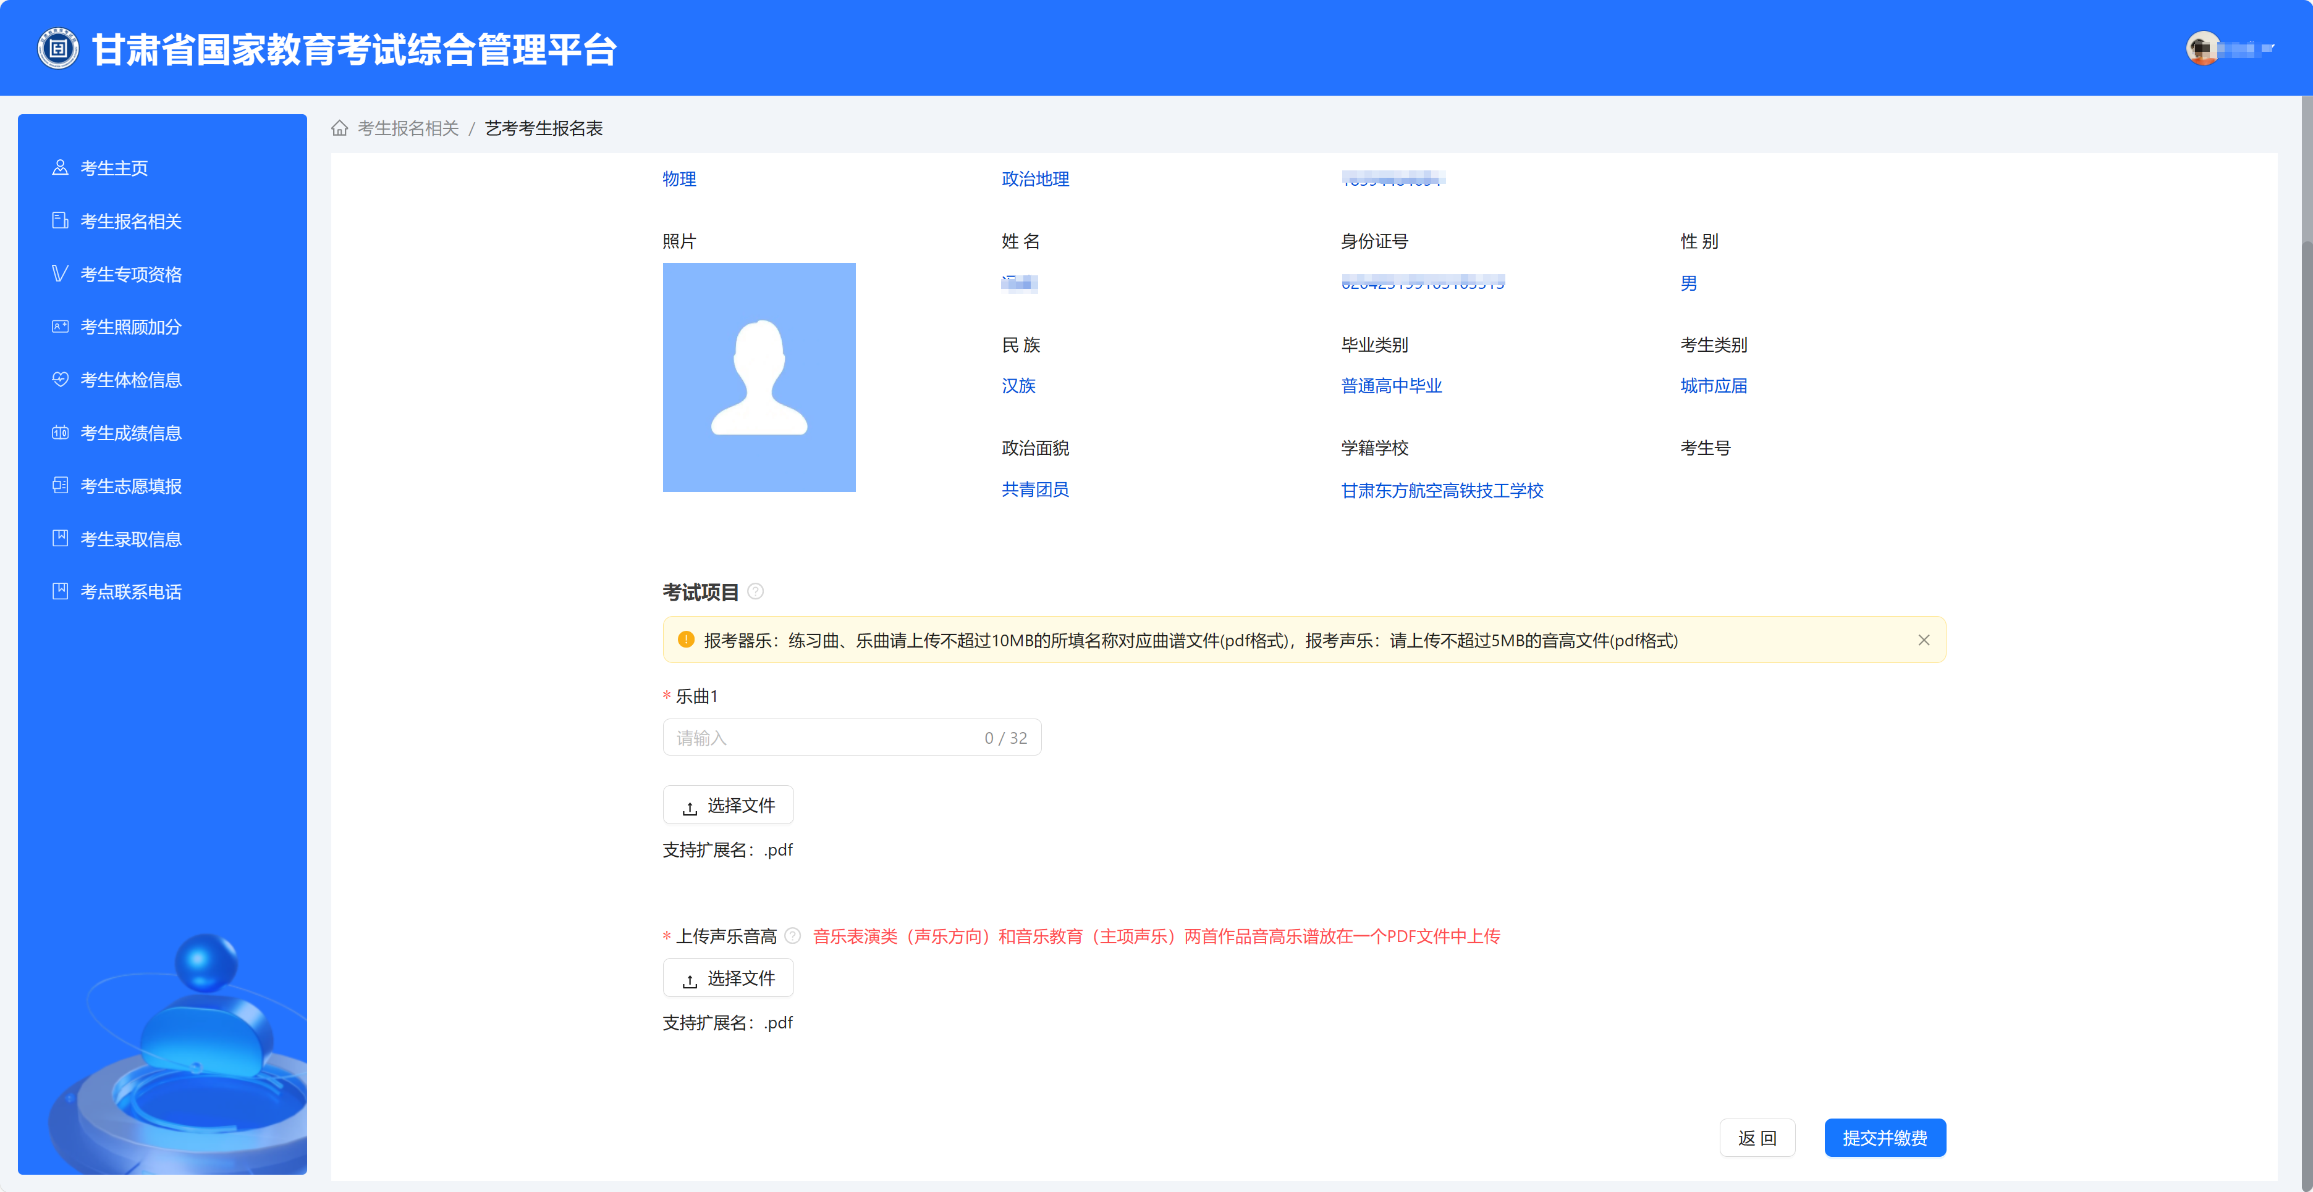

图16